Hallo zusammen,

im Juni 2019 hat chillibasket unter der Adresse [www.thingiverse.com/thing:3703555](http://www.thingiverse.com/thing:3703555) das Modell des WALL-E Robot Replica zur Verfügung gestellt. Ein super Modell, mit tollen Funktionen. Ich habe angefangen, dieses Modell nachzubauen und denke, dass das Fahrwerk verbessert werden könnte.

Die Ketten sind pro Seite 35 Kettenglieder lang, was dazu führt, dass die Ketten ziemlich weit durchhängen. Das mag gewollt sein, ich habe aber hier Handlungsbedarf in der Form gesehen,   
WALL-E mit Kettenspanner auszurüsten. Dazu sind fast alle Teile verändert worden, bis auf die kleinen und die vorderen Laufrollen und die dazu gehörenden Achsen. Ausserdem habe ich die Kette um jeweils ein Kettenglied gekürzt.

Ziel war es mittels einer Druckfeder (Größe 30x8x1mm) die obere Kettenführungsrolle diese Funktion ausführen zu lassen. Dazu wurde das „Frame_right“ nachkonstruiert und in zweite Teile aufgeteilt.

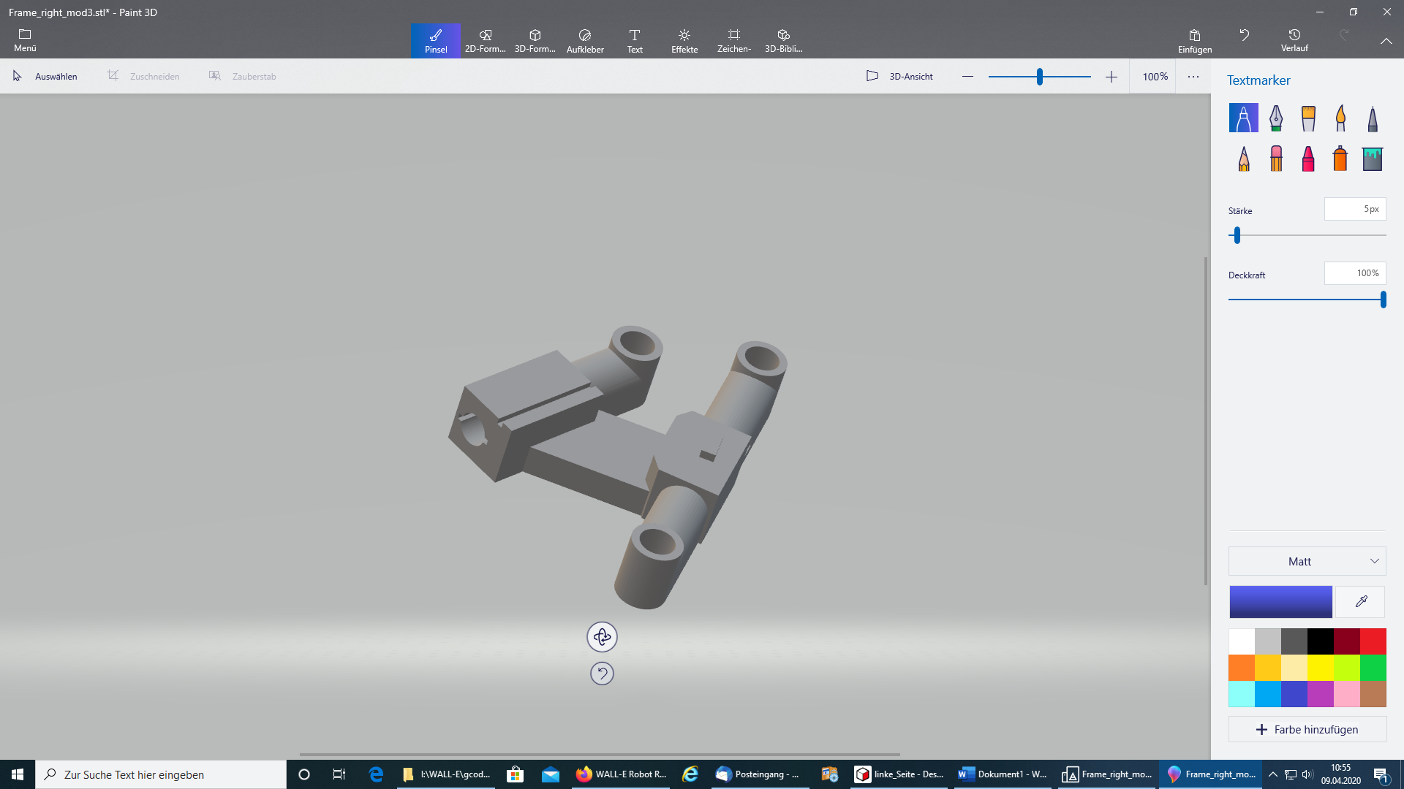Zum einen das Hauptteil und das Funktionsteil

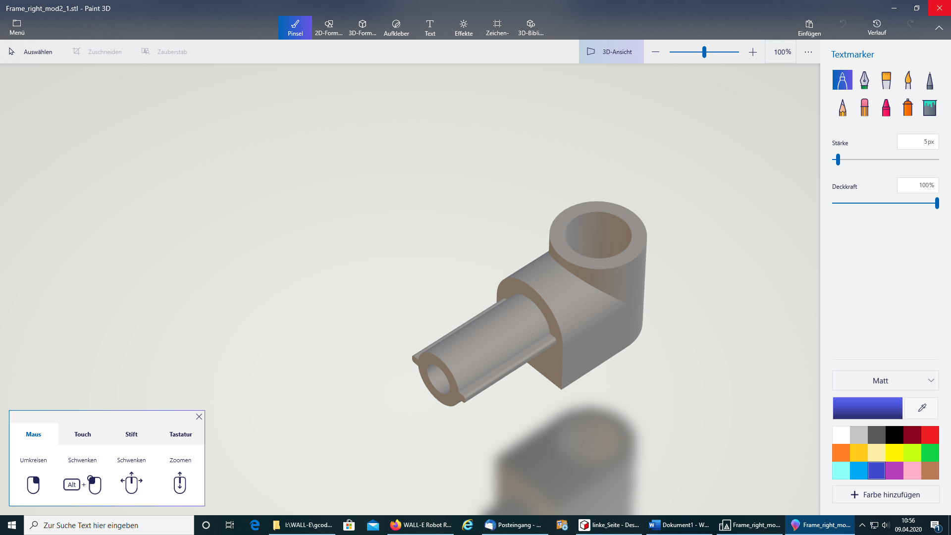

Zur Stabilisierung der Mittelachse des Funktionsteils habe ich eine Inbusschraube M3x25 eingesetzt.Die Bohrung im Hauptteil nimmt die Druckfeder auf und das Funktionsteil wird später im Zusammenbau mit der Kette, unter Druck in die Führung eingesetzt. (etwas kompliziert, aber es geht)

Ein Bild, das drinnen, weiß, Foto, sitzend enthält.

Da ich sowieso schon am Fahrgestell zugange war, habe ich auch gleich das Motorantriebszahnrad mit einer Passung ausgeführt, so wie sie von der Achse des Motors vorgegeben ist.

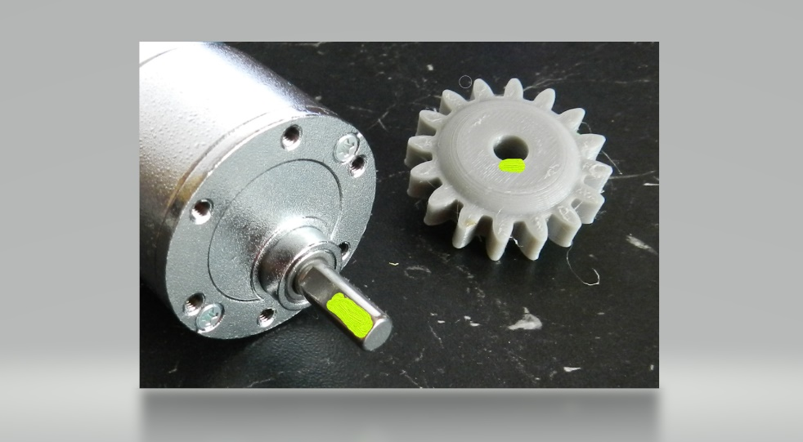

Um die Antriebskraft vom Motor über die Zahnräder auf die Kette zu bringen, habe ich mir überlegt, ob es nicht sinnvoll wäre, anstatt einer 10mm Bohrung im Kettenrad und den dazugehörenden Antriebszahnrad, eine Sechskant-Achse zu benutzen. Dazu habe ich die betreffenden Teile mit einer Sechskant-Passung und die Antriebsachse ebenfalls mit einem Sechskant versehen.

Ein Bild, das Wasser, weiß, sitzend, schwarz enthält.
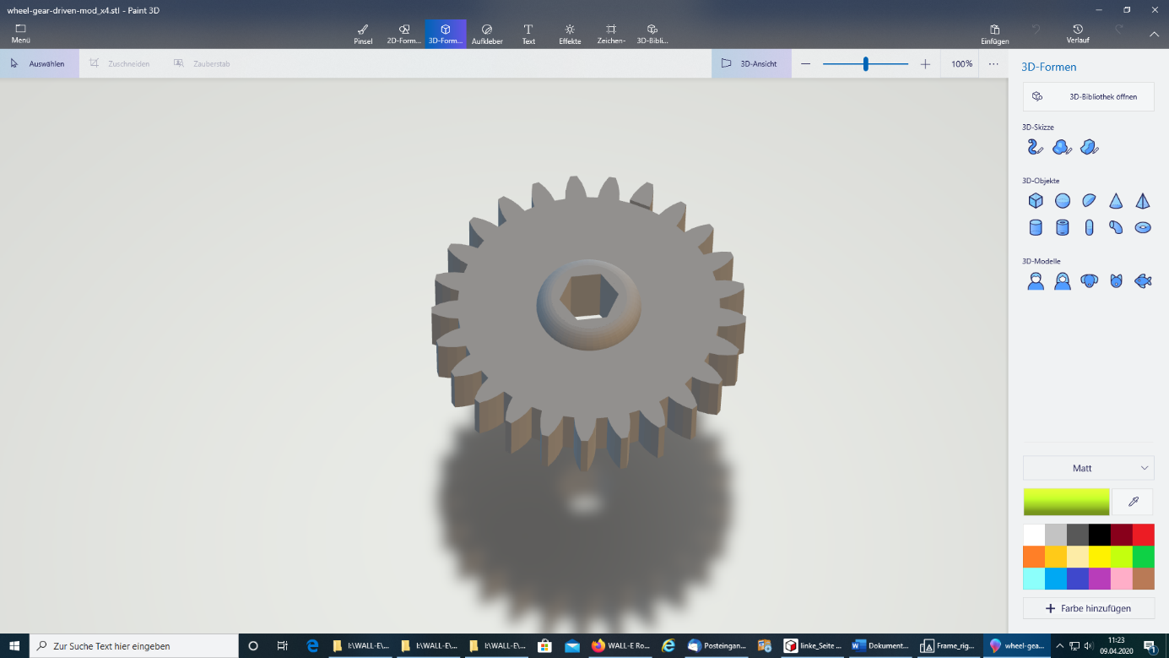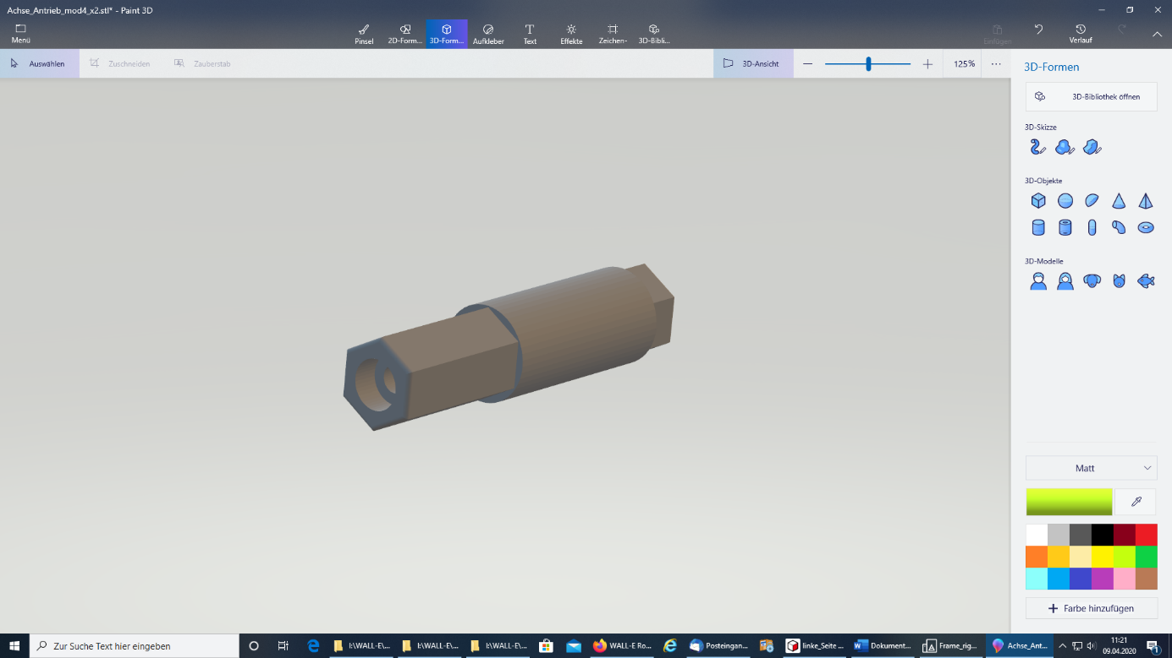

Dazu gehört dann noch das

Kettenrad.

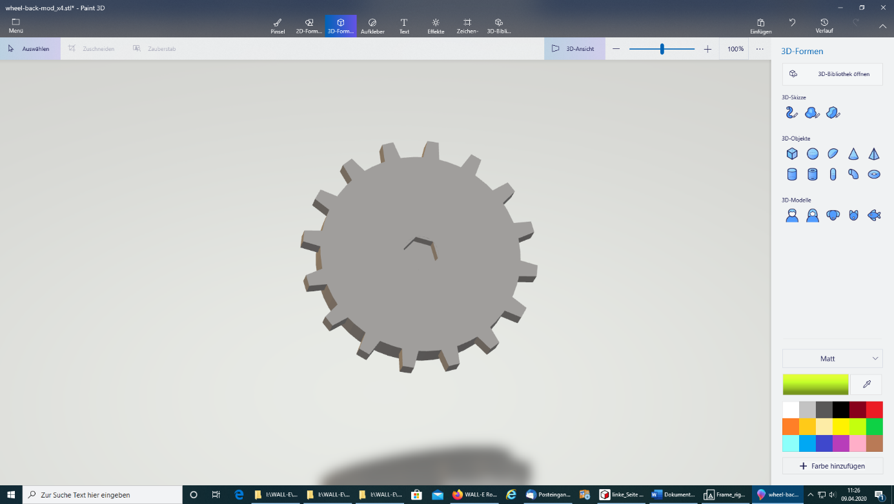

Das Auflegen der Kette ist etwas schwieriger als es ohne dem Kettenspanner der Fall ist, aber es ist machbar.

Nachteil dieser ganzen Änderung ist der, dass fast alle Teile des Fahrwerks neu gedruckt werden müssen und dabei geht eine Menge Zeit drauf.